МІНІСТЕРСТВО ОСВІТИ ТА НАУКИ УКРАЇНИ

ЛЬВІВСЬКИЙ НАЦІОНАЛЬНИЙ УНІВЕРСИТЕТ імені ІВАНА ФРАНКА

**Бази даних та інформаційні системи**

**Лабораторна робота №1**

Виконала:

студентка групи ПМі-31

Харитонова Анастасія

Львів 2024

**Тема:** Транзакції в СКБД PostgreSQL.

**Мета роботи:** Ознайомлення з використанням транзакцій, їх розробкою та застосуванням, рівнями ізоляцій та механізмом управління одночасним доступом в СКБД PostgreSQL.

**Хід роботи:**

Транзакція 1 для першого читача

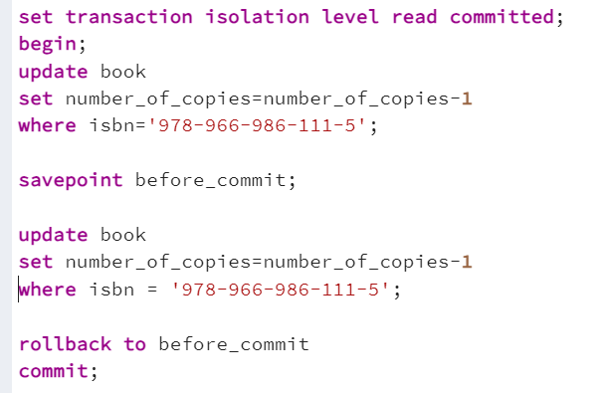

І другого

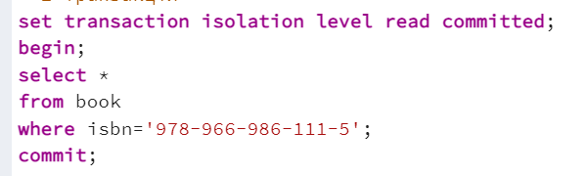

Попередній вигляд таблиці

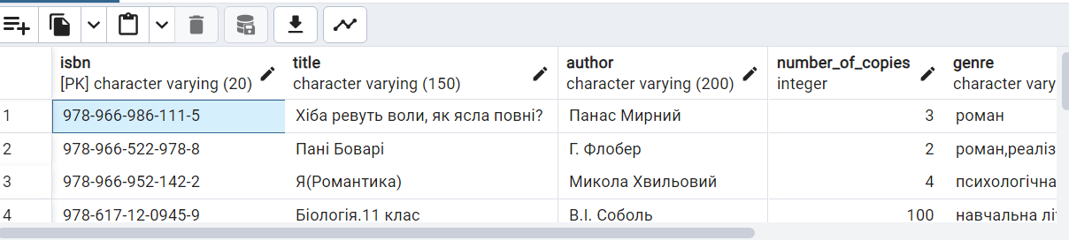

Перший читач бере книгу з isbn=978-966-986-111-5

Після виконання транзакції бачу, що кількість копій зменшилась.

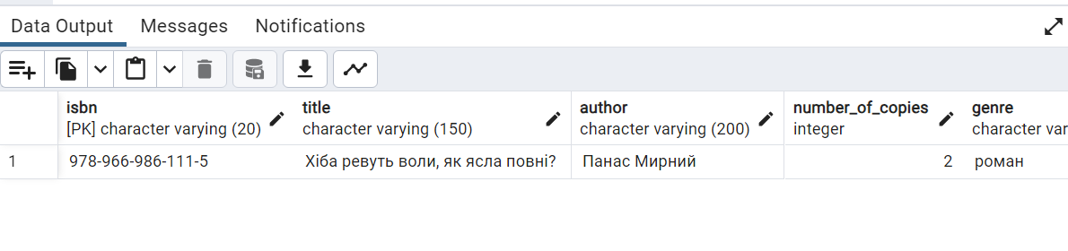

Тим часом другий читач дивиться на кількість копій цієї книги і бачить початкову кількість копій

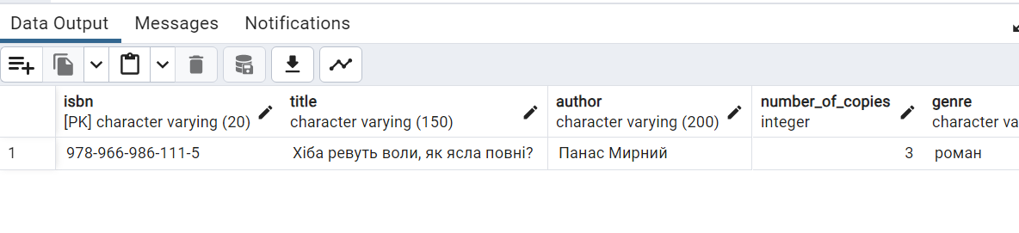

Нехай випадково зробили помилку і взяли книгу два рази.

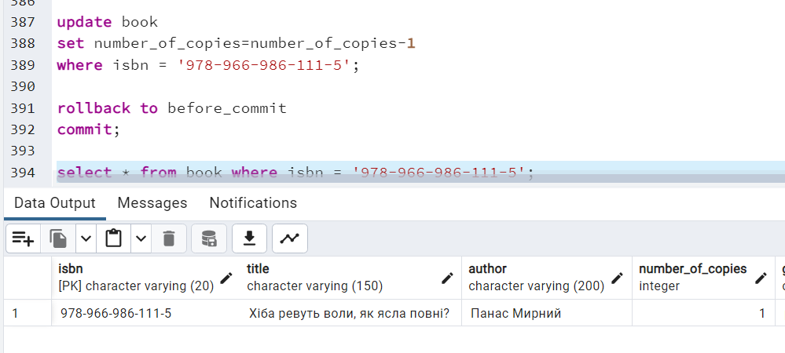

Після rollback все повертається в збережену точку (після першого update)

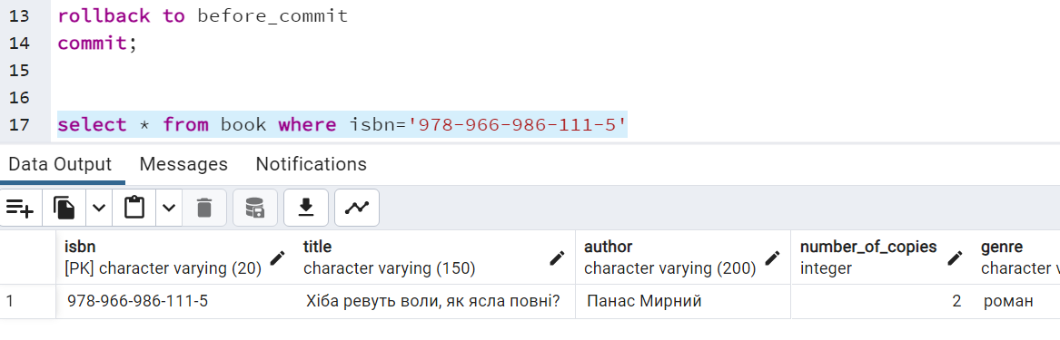

Тільки після підтвердження першої транзакції (commit) другий користувач побачить оновлену кількість копій

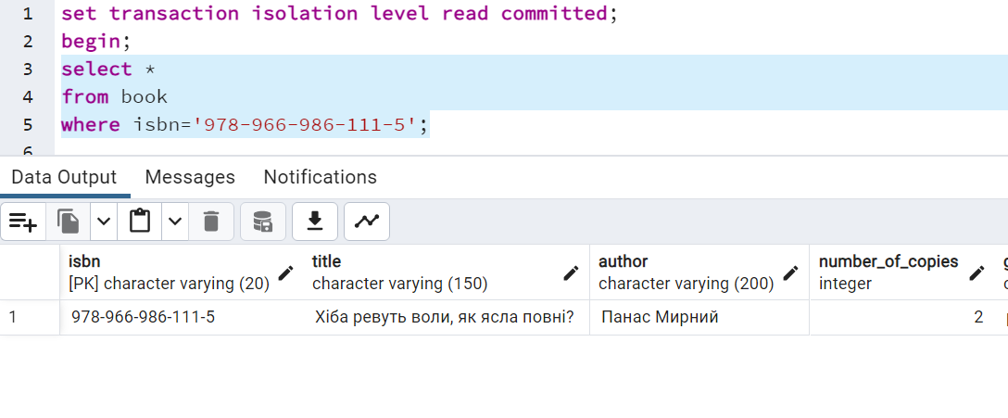

2)транзакція 2 для першого читача

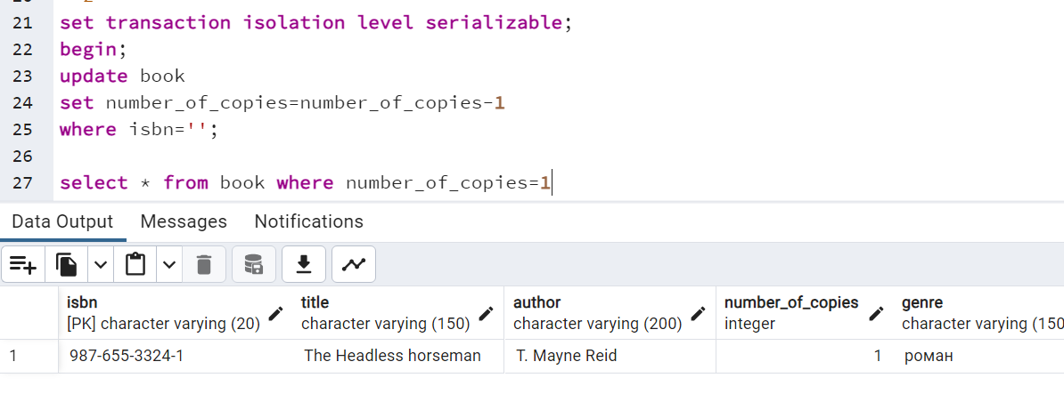

І другого

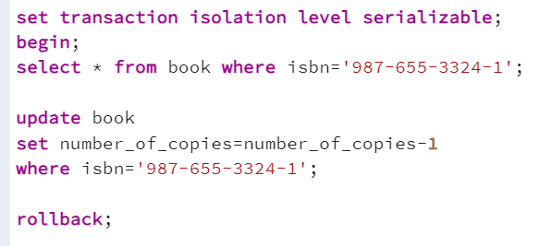

Тепер нехай перший читач бере книгу, яка лише 1 в наявності, і другий читач теж хоче її взяти. 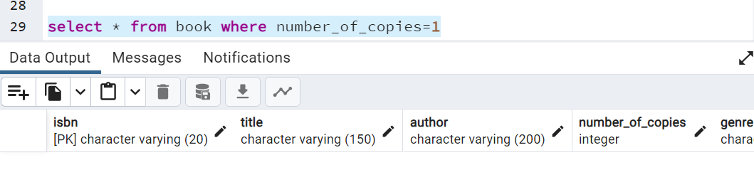

Після транзакції бачу що немає більше книг які 1 в наявності. Для другого читача така сама транзакція не буде виконуватись, оскільки є перевірка, кількість копій не може бути від’ємна.

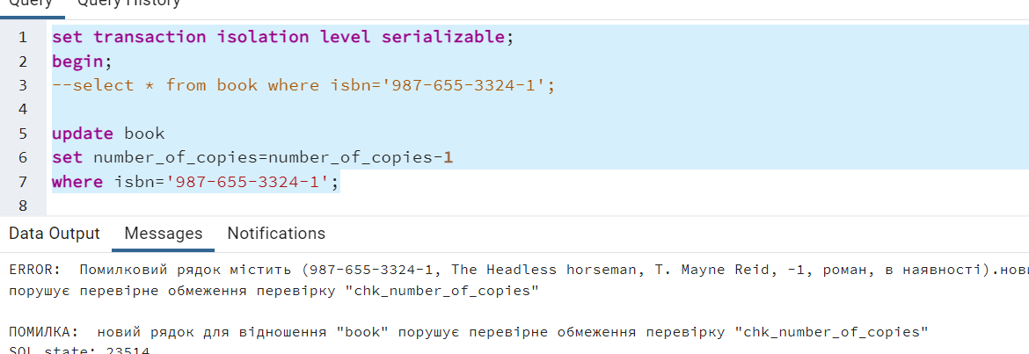

Після rollback транзакції другого читача, після commit першої, бачу, що дійсно, копій цієї книги вже немає.

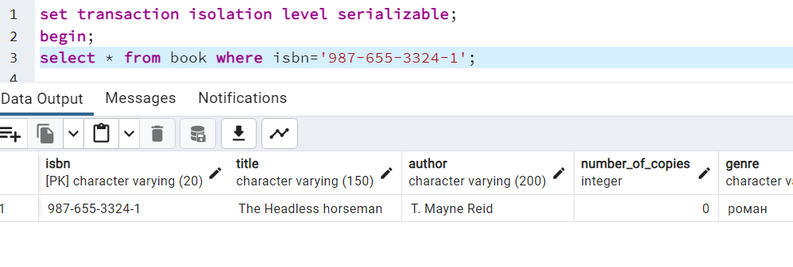

**Висновок:** ознайомилась з поняттям транзакцій, скасування змін, рівнів ізоляції.